

DIRECTORIO

H. Ayuntamiento Constitucional de Oaxaca de Juárez

C. Francisco Martínez Neri
Presidente Municipal Constitucional de Oaxaca de Juárez

C. Nancy Belem Mota Figueroa
Síndica Primera Municipal

C. Jorge Castro Campos
Síndico Segundo Municipal

C. Judith Carreño Hernández
Regidora de Hacienda Municipal y de Transparencia y de Gobierno Abierto

C. René Ricárdez Limón
Regidor de Bienestar y de Normatividad y Nomenclatura Municipal

C. Adriana Morales Sánchez
Regidora de Gobierno y Espectáculos y de Turismo

C. Pavel Renato López Gómez
Regidor de Obras Públicas y Desarrollo Urbano y de Centro Histórico

C. Deyanira Altamirano Gómez
Regidora de Igualdad de Género y de la Ciudad Educadora

C. Ismael Cruz Gaytán
Regidor de Servicios Municipales y de Mercados y Comercio en Vía Pública

C. Claudia Tapia Nolasco
Regidora de Seguridad Ciudadana y Movilidad y de Agencias y Colonias

C. Irasema Aquino González
Regidora de Desarrollo Económico y Mejora Regulatoria

C. Jesús Joaquín Galguera Gómez
Regidor de Medio Ambiente y Cambio Climático

C. Mirna López Torres
Regidora de Derechos Humanos y Asuntos Indígenas

C. Pablo Alberto Ramírez Puga Domínguez
Regidor de Salud, Sanidad y Asistencia Social

C. Jocabed Betanzos Velázquez
Regidora de Juventud y Deporte y de Atención a Grupos en Situación de Vulnerabilidad

C. Juan Rafael Rosas Herrera
Regidor de Protección Civil y de Zona Metropolitana

CONTENIDO

Punto de Acuerdo PM/PA/24/2024, mediante el cual se autoriza el estímulo fiscal denominado, NO LO DEJES AL ÚLTIMO, ACTUALIZA TUS PAGOS. | 2
Guía para la elaboración del Código de conducta de las Instituciones Municipales de Oaxaca de Juárez. ____________ | 12

FRANCISCO MARTÍNEZ NERI, Presidente Municipal Constitucional del Municipio de Oaxaca de Juárez, del Estado Libre y Soberano de Oaxaca, a sus habitantes hace saber:

Que el Honorable Ayuntamiento del Municipio de Oaxaca de Juárez, Oaxaca, en uso de sus atribuciones y facultades, con fundamento en lo dispuesto por el artículo 115 fracción II de la Constitución Política de los Estados Unidos Mexicanos; artículo 113 fracción I de la Constitución Política del Estado Libre y Soberano de Oaxaca; artículos 68 fracción VI, 136 y 137 de la Ley Orgánica Municipal del Estado de Oaxaca; artículos 54 fracción IV y 242 del Bando de Policía y Gobierno del Municipio de Oaxaca de Juárez; artículos 3, 4 y 6 del Reglamento de la Gaceta del Municipio de Oaxaca de Juárez; en sesión Ordinaria de Cabildo de fecha treinta y uno de octubre de dos mil veinticuatro, tuvo a bien aprobar y expedir el siguiente:

Punto de Acuerdo PM/PA/24/2024

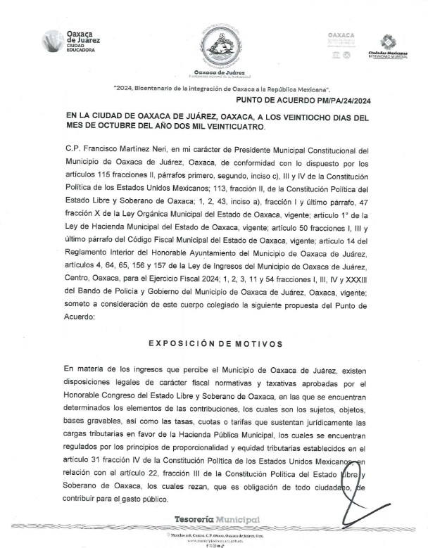
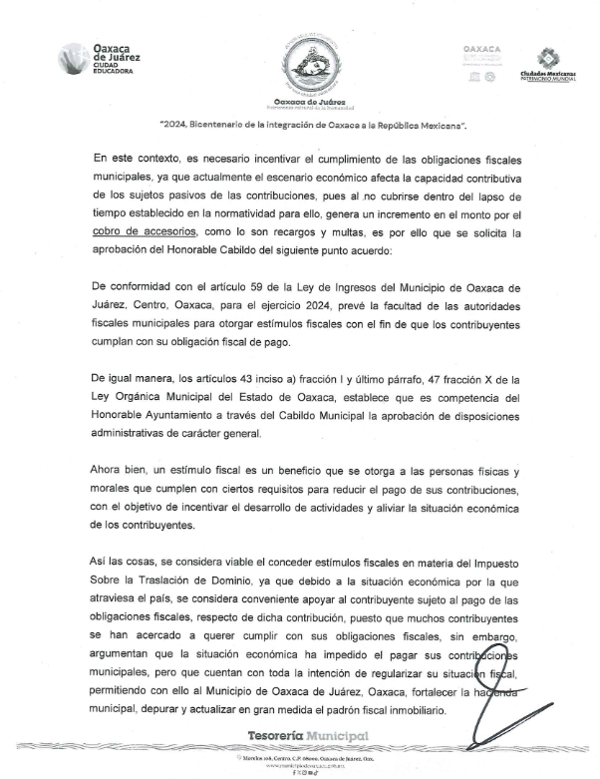
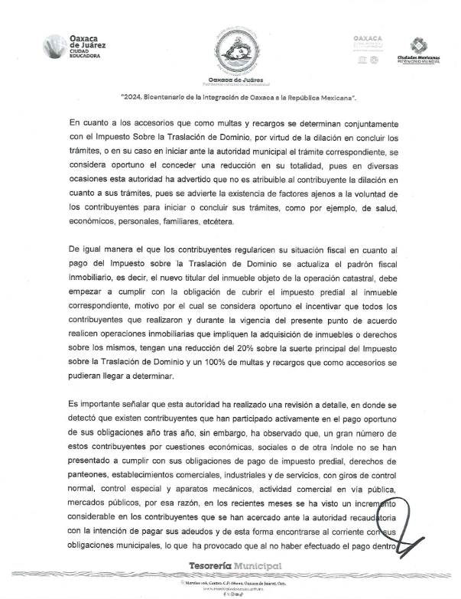
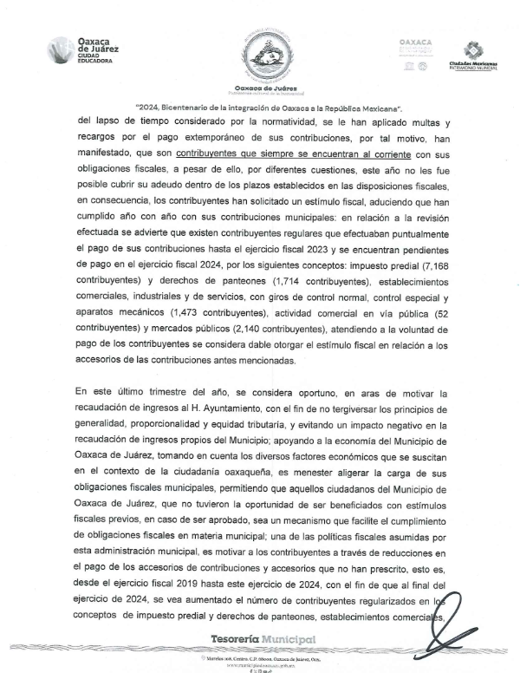
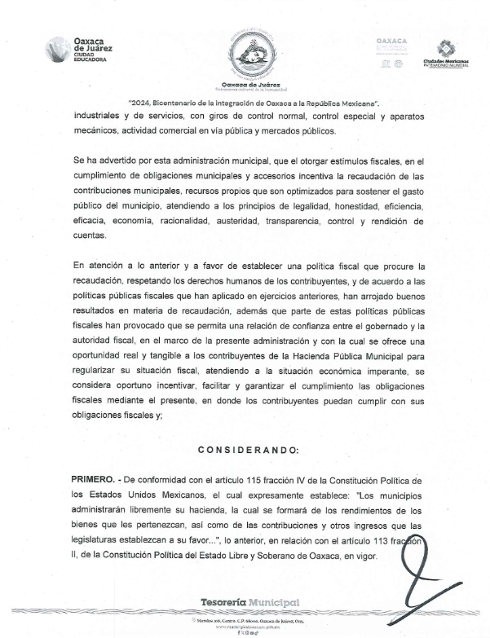

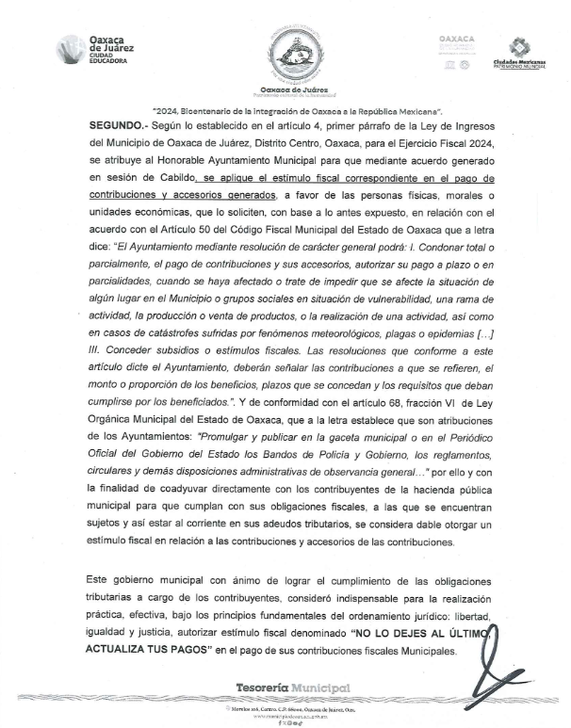

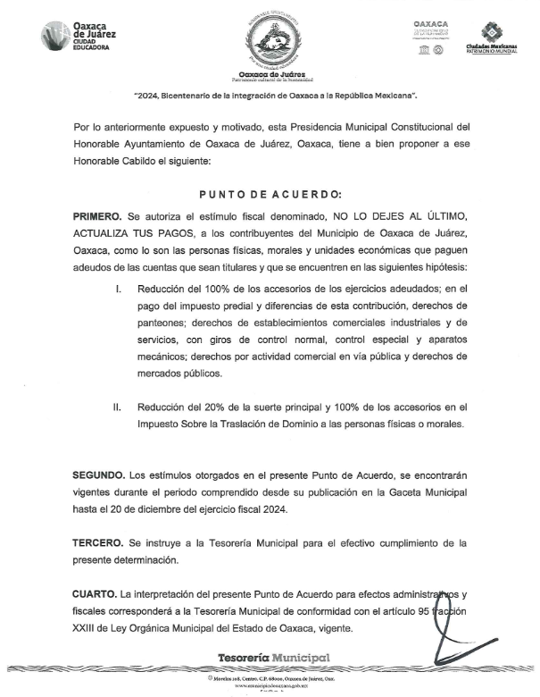

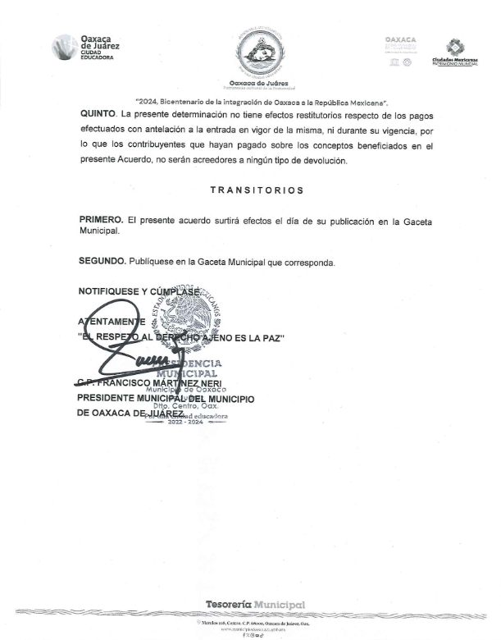

En cumplimiento a lo dispuesto por los artículos 68 fracción V de la Ley Orgánica Municipal; 6 del Reglamento de la Gaceta del Municipio de Oaxaca de Juárez; y para su debida publicación y observancia, se promulga el anterior Acuerdo en el Palacio Municipal de este Municipio de Oaxaca de Juárez.

DADO EN EL SALÓN DE CABILDO “PORFIRIO DÍAZ MORI” DEL HONORABLE AYUNTAMIENTO DEL MUNICIPIO DE OAXACA DE JUÁREZ, EL DÍA TREINTA Y UNO DE OCTUBRE DEL AÑO DOS MIL VEINTICUATRO. PRESIDENTE MUNICIPAL CONSTITUCIONAL DE OAXACA DE JUÁREZ, FRANCISCO MARTÍNEZ NERI. SECRETARIA MUNICIPAL DE OAXACA DE JUÁREZ, EDITH ELENA RODRÍGUEZ ESCOBAR.

FRANCISCO MARTÍNEZ NERI, Presidente Municipal Constitucional del Municipio de Oaxaca de Juárez, del Estado Libre y Soberano de Oaxaca, a sus habitantes hace saber:

En uso de mis atribuciones y facultades, con fundamento en lo dispuesto por el artículo 115 fracción II de la Constitución Política de los Estados Unidos Mexicanos; artículo 113 fracción I de la Constitución Política del Estado Libre y Soberano de Oaxaca; artículos 68 fracción VI, 136 y 137 de la Ley Orgánica Municipal del Estado de Oaxaca; artículos 54 fracción IV y 242 del Bando de Policía y Gobierno del Municipio de Oaxaca de Juárez; artículos 3, 4 y 6 del Reglamento de la Gaceta del Municipio de Oaxaca de Juárez; tengo a bien promulgar la siguiente:

GUÍA PARA LA ELABORACIÓN DEL CÓDIGO DE CONDUCTA DE LAS INSTITUCIONES MUNICIPALES DE OAXACA DE JUÁREZ



